Spenden, anpacken, gemeinsam kochen

So können Sie Flüchtlingen in Hamburg helfen
Von Hanna Zobel
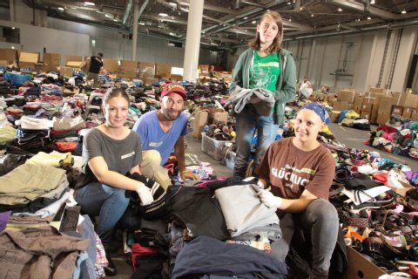
Riesen-Kleiderkammer in den Messehallen: Jeden Tag helfen fleißige Freiwillige, die neuen Spenden zu sortieren.
Foto: Ulrike Schmidt
Sie leben in Zelten, teilen sich mit mehreren tausend anderen die Massenunterkünfte, die Stadt ist mit der Unterbringung überfordert: Nach der anstrengenden Flucht finden Asylbewerber in Hamburg immer noch nicht die erhoffte Ruhe. Zum Glück zeigen viele Hamburger ihr großes Herz: Tonnenweise wurden Spenden abgeliefert, rund 2.000 Ehrenamtliche engagieren sich aktuell allein in den Flüchtlingsunterkünften. Dazu kommen noch unzählige privat organisierte Initiativen. Kurz: Hamburg kommt zusammen, um ihren neuen Mitbürgern zu helfen.
Aber noch immer werden helfende Hände gebraucht. Ob Hausaufgabenhilfe, Sportangebote oder Ausflüge, Kleidungsspenden sortieren, Deutschkurse geben oder eine Frauengruppe leiten: Es gibt nichts, was nicht gebraucht wird.
Sie wollen auch mitmachen? Die MOPO hat die wichtigsten Anlaufstellen zusammengetragen.

Sachspenden
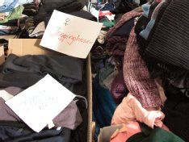
Kleidung über Kleidung: Mit Anziehsachen sind die Hamburger besonders großzügig - zum Glück! Doch auch andere Spenden werden dringend benötigt.
Foto: Ulrike Schmidt

Trotz vieler Spenden fehlen immer noch Erwachsenenkleidung, Schuhe, Kinderkleidung und Spielzeug. Noch wichtiger - weil nicht so oft gespendet - sind Lehrmaterialien (Hefte, Stifte, Taschenrechner, Deutschlern-Bücher) und Hygieneartikel (Deo, Duschgel, Damenbinden). Alle Spenden sollten sauber und in gutem Zustand sein. Im Fall der Hygieneartikel bitte keine angebrochenen Artikel, sondern nur Neuware.
Die Messehallen sind in den vergangenen Wochen zur zentralen Anlaufstelle für die Spendensammlung geworden. Alles, was hier nicht gebraucht wird, verteilen die Organisatoren weiter an die anderen Flüchtlingsunterkünfte. Spenden können jeden Tag zwischen 8 und 18 Uhr am Eingang Holstenglacis abgegeben werden. Infos gibt es auf der Facebook-Seite der Kleiderkammer Messehallen.
Update: http://www.zusammenschmeissen.de/
So engagieren sich Ehrenamtliche in den Messehallen

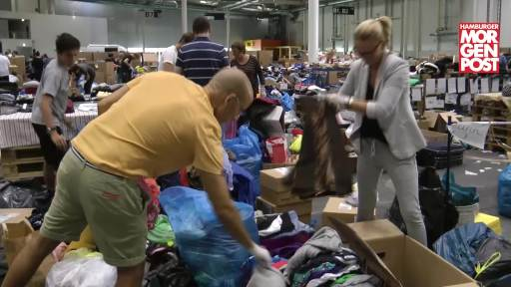
Apropos Hygieneartikel: In vielen Budni-Filialen stehen Spendenboxen. Also: Einfach beim Einkauf ein paar Shampoos mehr in den Korb packen und am Ende in die Kisten werfen. Übrigens: Die Aktion wird von Mitarbeitern der Filialen organisiert. Das Verteilen der Spenden erledigen sie in ihrer Freizeit. Auch dm hat mittlerweile in einigen Filialen Spendenboxen aufgestellt.
Die acht Filialen von Edeka Niemerszein bieten an den Kassen diverse Hygiene-Artikel wie Zahnpasta, Duschgel, Deo und Zahnbürsten zum Einkaufspreis an. Nach dem Bezahlen einfach an der Kasse abgeben – für den Transport zu den Flüchtlingsunterkünften am Volkspark und an den Messehallen wird gesorgt.
Bei den meisten Stellen werden keine Möbelspenden angenommen - außer bei "Der Hafen hilft! e.V." Hier geht's zur Spendenplattform.

Jobs
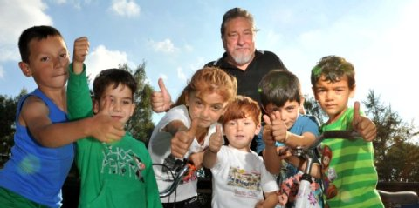
Die Flüchtlingsunterkünfte suchen verstärkt nach Unterstützung. Besonders Sozialarbeiter und Sozialpädagogen sind gefragt, aber auch viele andere Berufsgruppen.
Foto: Schimkus

Gesuche
Sie sind ausgebildete Sozialarbeiterin, Erzieher, Arbeiten in der Verwaltung oder kommen aus der Hauswirtschaft? Dann schauen Sie mal hier vorbei: Die Stellenangebote des Unterkunfts-Betreibers "fördern und wohnen" finden Sie hier, der Landesbetrieb für Erziehung und Beratung bewirbt seine Stellen hier, Jobs bei der BASFI gibt es hier.
Angebote
Sie wollen einen Flüchtling bei sich im Betrieb einstellen? Das ist super! Viele der Geflüchteten wollen gerne arbeiten, doch bis sie tatsächlich damit anfangen dürfen, müssen einige Hürden genommen werden. Die Handelskammer Hamburg hat deshalb im September 2015 einen Leitfaden für Unternehmen herausgebracht. Darin werden die wichtigsten Informationen zum Thema zusammengefasst und weiterführende Kontaktmöglichkeiten aufgeführt. Zum Download geht es hier.
Die Kammer plant außerdem eine Art regelmäßigen „Marktplatz“, wo Firmen und Flüchtlinge zusammenfinden können. Der erste findet am 4. November statt.
Das Portal "Workeer" wurde von zwei Berliner Studenten gegründet und soll bei der Vermittlung zwischen Unternehmen und Geflüchteten helfen.

Jugendlichen helfen
Unbegleitete jugendliche Flüchtlinge haben es oft besonders schwer, sich in der neuen Umgebung zurecht zu finden. Dabei hilft es, einen Ansprechpartner zu haben. Ein Vormund unterstützt die Jugendlichen bei Behördengängen, verbringt Zeit mit ihnen und vertritt sie in rechtlichen Angelegenheiten. Der Deutsche Kinderschutzbund vermittelt solche Vormundschaften. Infos dazu gibt es hier.

Jemanden bei sich aufnehmen
Wer ein Zimmer frei hat und einen geflüchteten Menschen langfristig bei sich aufnehmen möchte, findet bei der Initiative www.fluechtlinge-willkommen.de Hilfe. Der Verein aus Berlin unterstützt die Vermittlung von Wohnungssuchenden und -angeboten.
Auch in Hamburg soll demnächst eine ähnliche Initiative starten. Bei Interesse kann man sich schon jetzt unter fluechtlinge@basfi.hamburg.de an die BASFI wenden. Die Nachricht wird dann weitergeleitet.
Generell wird von der Behörde auch empfohlen, durch ehrenamtliche Arbeit mit Geflüchteten in Kontakt zu treten und so gegebenenfalls einen neuen Mitbewohner zu finden.

Soziale Events
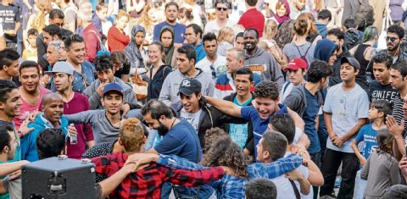
Endlich wieder ausgelassen sein dürfen: Im Karoviertel feierten Hunderte von Flüchtlingen gemeinsam mit den Anwohnern ein Fest gegen Intoleranz.
Beim "Welcome Dinner" wird zusammen gekocht und geschnackt. Hamburger laden die Neu-Hamburger zu sich nach Hause ein und bereiten ein leckeres Abendessen zu. Wegen des großen Andrangs an Kochwilligen gibt es aktuell Termine frühestens sechs Wochen nach Anmeldung. Einfach hier registrieren.
Ähnlich funktioniert das Konzept von "Über den Tellerrand kochen": Hier wir unter Anleitung eines Geflüchteten gemeinsam gekocht und gegessen. Bisher gibt es die Kochabende nur in Berlin, doch andere Städte sollen folgen. Im Juli fand die erste Veranstaltung in Frankfurt statt, Hamburg steht in den Startlöchern - also einfach ab und zu mal hier nachschauen.

Geld für gute Projekte
Wer Flüchtlingen helfen möchte und dafür Geld braucht, kann sich auf der Webseite von "The Changer" informieren. Dort gibt es auch eine Förderung von 20.000 Euro zu gewinnen. Die BürgerStiftung Hamburg hat einen Fonds für ehrenamtliches Engagement mit Flüchtlingen ins Leben gerufen. Wie man sich um Unterstützung bewerben kann, lesen Sie hier.
Auch die Stadt Hamburg plant nun eine Finanzierung: Mit dem "Forum Flüchtlingshilfe" sollen ehrenamtliche Tätigkeiten finanziell unterstützt werden. Beginn: Nach der Sommerpause.

Ehrenamtlich dabei sein
Spaß für die Kinder: Beim Kicken und Spielen können sie wieder Kind sein.
Foto: Patrick Sun

Tausende Hamburger haben sich schon für ehrenamtliche Tätigkeiten gemeldet. So schreibt die BASFI: "Wegen der sehr großen Zahl interessierter ehrenamtlicher Flüchtlingshelferinnen und -helfer haben wir einen Engpass bei der Weitervermittlung." Doch das Team der Sozialbehörde arbeitet unter Hochdruck daran, so viele Freiwillige wie möglich unterzubringen. Wer also Interesse hat, kann eine E-Mail an diese Adresse senden: fluechtlinge@basfi.hamburg.de. Bitte angeben, in welchem Stadtteil Sie helfen möchten, wie viel Zeit Sie mitbringen, welche Fähigkeiten Sie haben und wie Sie erreichbar sind.
Wer direkt mit den Unterkünften in Kontakt treten möchte: "fördern und wohnen" hat eine eigene Freiwilligenbörse. Die Kontaktdaten finden Sie hier.
Bei der Sprachbrücke-Hamburg e.V. steht alles unter dem Thema Sprache. Hier wird geholfen durch Gesprächsrunden und thematische Ausflüge. In allen Bezirken werden Freiwillige gesucht, die regelmäßig einen Gesprächskreis leiten können.
Dialog in Deutsch ist eine Initiative der Bücherhallen. Mittlerweile gibt es gut 75 Gesprächsrunden, die wöchentlich stattfinden. Auch hier gibt es immer Bedarf an Ehrenamtlichen, die Gruppenstunden moderieren.
Unter dem Dach Hamburgasyl vereinen die kirchlichen Initiativen ihre Kräfte. Auf einer Karte sind die Projekte nach Kategorien sortiert sehr übersichtlich zu finden. Alle Infos gibt es hier.
Für Mobilität sorgen: Eine neu gegründete Gruppe sammelt Fahrräder für die Flüchtlinge und bereitet sie auf. Mit ein bisschen tüftlerischem Geschick ist man hier genau richtig.

